МИНОБРНАУКИ РОССИИ
––––––––––––––––––––––––––––––––––––––––––––––––––––
Санкт-Петербургский государственный электротехнический
университет «ЛЭТИ» им. В. И. Ульянова (Ленина)
–––––––––––––––––––––––––––––––––––––––––––

Д.В.Калимов Е. Б. Амбросовская

Оптимизация и введение в оптимальное управление. Лабораторные работы

Учебно-методическое пособие

Санкт-Петербург
2024
УДК 629.5.05
ББК 32.965.8: 32.965.07
А61

Амбросовская Е.Б., Калимов Д.В.
Оптимизация и введение в оптимальное управление. Лабораторные работы: учебно-методическое. пособие . СПб.: Изд-во СПбГЭТУ «ЛЭТИ», 2024. 25 с.

ISBN ??????

В пособии рассматриваются вопросы одномерной и многомерной оптимизации. Рассматривается пример параметрической оптимизации закона управления курсом судна .
.
Предназначено для подготовки бакалавров по направлению 27.03.04 «Управление в технических системах».
Рецензент: ???

Утверждено
редакционно-издательским советом университета
в качестве учебного-методического пособия
ISBN???????? © СПбГЭТУ «ЛЭТИ», 2024

Лабораторная работа 1. Введение в MATLAB/Octave

Цель работы. Введение в MATLAB/Octave, подготовка к выполнению предстоящих работ. Построение графиков функции, линий уровня, построение замечательных тестовых функций. Лабораторные работы не требуют использования дополнительных библиотек (тулбоксов), могут выполняться на как на MATLAB, так и на Octave.

Описание работы и порядок выполнения
- Решить задачи на знакомство с MATLAB . Задание единое для всех вариантов, различия определяются параметром n – номер варианта
  - Задать два случайных вектора a, b размера 5x1
Для того, чтобы задать случайный вектор можно воспользоваться функцией randi(x,y,z), где x – диапазон значений, y – количество столбцов , z – количество строк.
  - Сложить a и b
Для сложения двух векторов нужно использовать оператор “+”, a + b.
  - Умножить поэлементно a и b
Для поэлементного перемножения векторов нужно, чтобы количество столбцов первого множителя соответствовало количеству строк второго множителя, поэтому сначала нужно произвести операцию транспонирования вектора b = b’, затем выполнить умножение при помощи оператора “*”, a * b’.
  - Задать случайную матрицу A размера 3x4
Для того, чтобы задать случайную матрицу А можно использовать функцию randi(x,y,z), где x – диапазон значений, y – количество столбцов , z – количество строк.
  - Найти ее 2 строку
К элементам матрицы можно обращаться напрямую, например, если задать A(1,2), то получим элемент находящийся в первой строке, во втором столбце. Если задать А(1,:), то получим все элементы находящиеся в первой строке.
  - Найти ее 3 столбец
Если задать А(:,1), то получим все элементы находящиеся в первом столбце.
  - Задать случайную матрицу C размера 4 на 4
  - Найти определитель матрицы C
Чтобы найти определитель матрицы воспользуйтесь функцией det(A), где А – квадратная матрица
  - Найти собственные числа С
Воспользуйтесь функцией eig(A), где А – квадратная матрица
  - Найти максимальный элемент C
Воспользуйтесь функцией max(max(A)), где A – матрица. Функция max(A), возвращает массив максимальных элементов в каждом столбце, поэтому max используется два раза
  - Найти максимальный элемент второго столбца C
  - Найти коэффициенты полинома, корни которого 1+n, 7 и 8-n (n – номер варианта)
Для вычисления коэффициентов полинома по его корням используйте функцию poly(s), где s – корни полинома
  - Вычислить косинус, синус, тангенс угла в 21+n градусов
Для вычисления косинуса, синуса, тангенса угла используйте функции sin(X), cos(X), tan(X) соответственно. X – заданные углы в радианах, 1 рад ~ 57 градусов.
  - Найти остаток от деления числа 38*n+33 на 6+n
Чтобы вычислить остаток от деления воспользуйтесь функцией mod(x,y), где x – делимое, y – делитель.
- Построить график заданной в табл.1 функции одной переменной на заданном интервале (сетка равномерная, количество точек задано). Использовать функцию plot. Пример:
x =1:0.1:20;
f = 3*x.^2+ 5*cos(3*x);
plot(x,f), grid, title(‘f(x)’)

- Загрузить выданный файл данных в виде прямоугольной таблицы значений, используя функцию load. Первый столбец считать столбцом аргумента, второй – столбцом функции. Построить график функции одной переменной. Пример:
f = load('load.txt');
plot(f(:,1), f(:,2));
grid on; xlabel('x'); ylabel('f');title('f(x)');

- Построить график функции одной переменной, проинтерполировав значения линейно на заданной в таблице 2 сетке. Нанести на один график. Пример:
x = 0:0.1:10;
y = sin(x);
plot(interp1(x,y,1:10),'r');
hold on;
plot(x,y);grid on;title('sin x');

- Построить график поверхности (функция двух переменных), заданной в табл.3. Параметры сетки заданы также в табл.3. Использовать функции meshgrid, mesh
[x,y] = meshgrid(-5:0.5:5);
z = x.^2 + y.^2;
mesh(x,y,z);

- Построить линии уровня той же поверхности, использовать функцию contour. Линии уровня строить двумя способами – равномерно N штук (количество задано в таблице 4), а также линии уровня с заданными значениями (заданы в таблице 4).
[x,y] = meshgrid(-5:0.5:5);
z = x.^2 + y.^2;
contour(x,y,z,5);

X = 0:1:2;
Y = 0:1:4;
[x,y] = meshgrid(X,Y);
z = x.^2 + y.^2;
contour(x,y,z,'showtext', 'on');

- Построить функцию Розенброка – ее график и линии уровня, параметры линий уровня заданы в таблице 5
- Простроить функцию Химмельблау - ее график и линии уровня, параметры линий уровня заданы в таблице 5

Таблица 1.1.
Задание (для всех вариантов) | Функция
1 | 2*sin(3x)
2 | 3*cos(2x)
3 | x² + 2x-1
4 | x³ -1
5 | x^{(cos(x))}
6 | |0.02x*sin(x)| * x

Таблица 1.2.
Вариант | Функция | Параметры сетки
1 | 3*sin(3x) | 1:100
2 | 2*cos(2x+1) | 1:10
3 | x² + 4x+1 | -10:10
4 | 2x² + 2x+2 | 0:10
5 | 5*tg(2x+1) | 0:25
6 | 3*cos(x+5) | -10:20
7 | 3*sin(x+5) | 1:20
8 | 2*tg(x+1) | 0:20

Таблица 1.3.
Вариант | Функция | Параметры сетки
1 | 2X³ + 2Y³ | -5:0.5:5
2 | 2X*2Y | 10:10
3 | Y*sin(X) – X*cos(Y) | 5:0.5:5
4 | 2X² + 2Y² | -10:0.5:10
5 | X*e^{(-2x - 2Y)} | -2:0.2:2
6 | Y*sin(2X) – X*cos(2Y) | -5:0.1:5
7 | 4X*4Y | -4:0.2:4
8 | X*e^{(-x - Y)} | -2:0.2:2

Таблица 1.4
Вариант | Количество N шт. | Заданные значения
1 | 5 | X = -2:0.2:2, y=x
2 | 10 | x = -2:0.2:2, y=-2:0.2:4
3 | 8 | x = 0:0.2:2, y=0:0.2:4
4 | 6 | x = 1:0.1:10, y=x
5 | 7 | x = -1:5, y=-1:10
6 | 11 | x = -1:10, y=-1:5
7 | 12 | X= 0:10, y = x
8 | 9 | X = -5:0.2:5, y = -5:0.2:10

Таблица 1.5
наименование | Функция | Заданные значения
Функция Розенброка | (1-x)² + 100(y – x²)² | X = 0:0.5:3, y=0:0.5:2
Функция Химмельблау | (x²+y-11)² + (x+y²-7)² | x = -5:5, y=x

Указания к выполнению работы
Рекомендуем пользоваться встроенной подсказкой MATLAB – функцией help (для подсказки по синтаксису команды plot в командной строке наберите, например, help plot). В случае необходимости обращайтесь к обучающему материалу https://exponenta.ru/news/vvedenie-v-matlab

Содержание отчета
В отчетах должны быть приведены:
- Титульный лист по стандарту, включая название работы, номер варианта
- Тексты всех САМОСТОЯТЕЛЬНО написанных фрагментов кода, все построенные графики и выводы по каждому пункту сделанной работы.

Лабораторная работа 2. Одномерная оптимизация

Цель работы – познакомиться с методами локальной одномерной оптимизации.
Описание работы и порядок ее выполнения
Заданы две функции $f_{1}(x)$ и $f_{2}(x)$
Функция $f_{1}\left(x\right)$ определяется соотношениями:
$$f_{1}\left(x\right)=a_{0}+a_{1}{\left|x-b_{1}\right|}^{c_{1}}$$
$$a_{0}=10-n, a_{1}=3+n, b_{1}=2+1.1n, c_{1}=0.2+\frac{n}{20}$$
Функция $f_{2}\left(x\right)$ определяется соотношениями:
$$f_{2}\left(x\right)=a_{2}x-{\left|\cos\left(\frac{πx}{9}+1\right)\right|}^{k_{2}}$$
$$a_{2}= -0.3+0.06n, k=0.5+0.15n$$
В обоих соотношениях число n определяется по следующей формуле
$$n=mod\left(n_{1}+n_{2}+n_{3},8\right)+1$$
где $n_{1}$ – номер варианта, $n_{2}$ – первая цифра номера группы, $n_{3}$ – последняя цифра номера группы, mod – остаток от деления.
Интервал, на котором задана функция, от 2 до 12.

Подготовка к работе.
- Ознакомиться с методами локальной одномерной оптимизации (деление пополам, золотое сечение).
- Для заданной функции 1 выполнить вручную 3 шага метода деления пополам и 3 шага метода золотого сечения
Без выполненной подготовки студенты до компьютерной части не допускаются.
Для функции 1:
- Подготовить матлаб-функцию fun2.m, которая будет возвращать значение функции в соответствии с заданием. Пример:

function f=fun2(x)
f = (x-6).^2;

- Написать самостоятельно программу, которая строит график этой функции по точкам, сделать вывод о выпуклости, унимодальности и других свойствах функции. Пример программы:

clear
clc
close all
x = 2:0.1:12;
f = fun2(x);
plot(x,f), grid, title('f(x)'), xlabel('x')

- В начале программы optlab02 задать интервал поиска и количество шагов, а также параметр eps для половинного деления.
a0=2;
b0=12;
eps=0.1;
nmax = 5;

- Запустить программу optlab02. Применить на заданном интервале метод деления пополам.
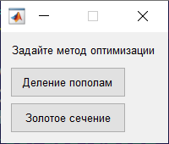

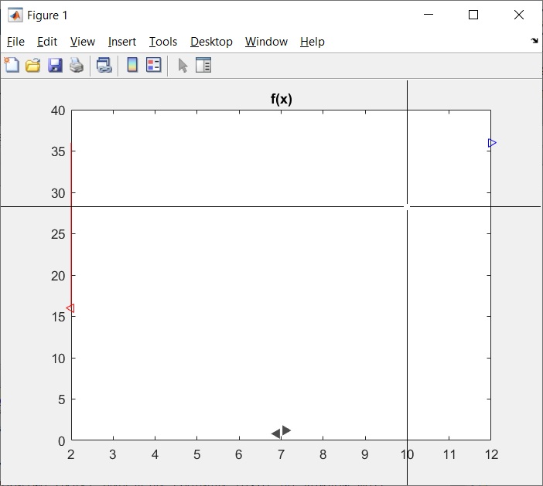
Красным отмечена левая граница интервала неопределенности на данном шаге,
синим – правая. Черными треугольниками – точки измерений целевой функции. Отметьте курсором точку в области, которая будет отброшена. Проследите за работой метода.
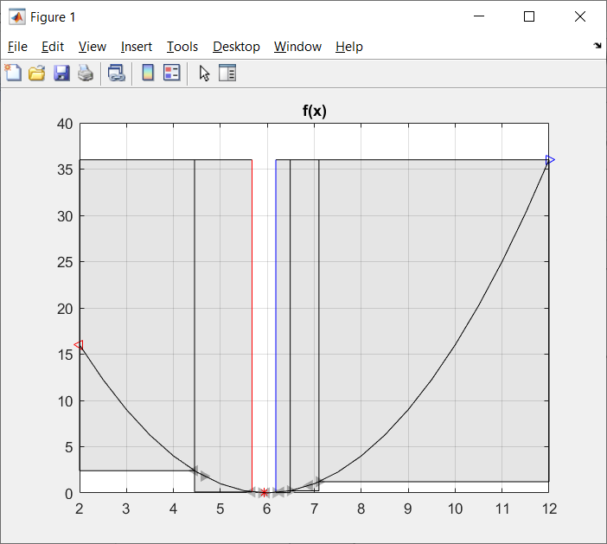
По окончании работы в окно MATLAB будут выведены границы на каждом шаге
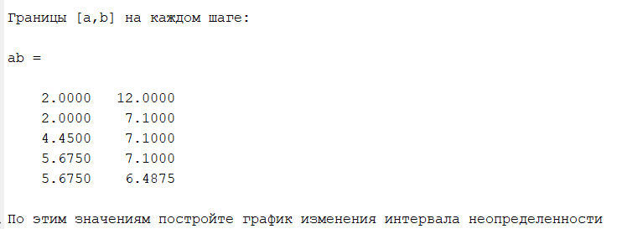
Постройте график изменения длины интервала неопределенности, сделайте выводы.

- Запишите значение точки минимума
- Аналогично применить на заданном интервале метод золотого сечения. Проследить и проанализировать изменение интервала неопределенности.
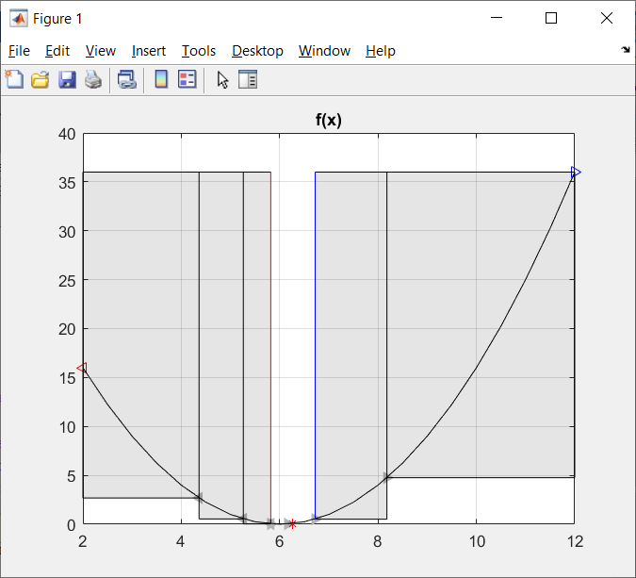
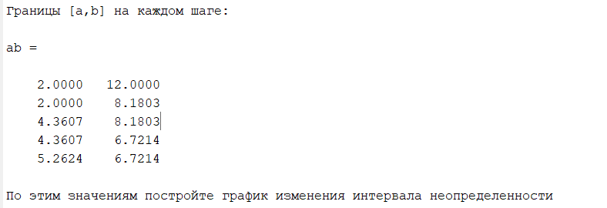

- Запишите значение точки минимума.
- С помощью собственной программы из пункта 2 построить график функции на заданном интервале (используя регулярную сетку с заданным количеством шагов). Оценить минимальное значение функции на заданной сетке (как минимум из массива значений функции). Сравнить полученный минимум в пп 5, 7. Сделайте выводы.

Функция 2 не унимодальная, имеет на заданном интервале минимум и максимум.
Построить график ее на грубой сетке (10 узлов на интервале). Определить участки унимодальности. Дать грубые оценки минимума и максимума.
- На участке для поиска минимума найти минимум методом деления пополам, задав количество шагов метода, заданное в таблицах.
- На участке для поиска максимума найти максимум методом деления пополам, минимизируя –f(x) (задав количество шагов метода, заданное в таблице)
- Сравнить полученные значения минимума и максимума на сетке с уточненными значениями.

Содержание отчета
В отчетах должны быть приведены:
- Титульный лист по стандарту, включая название работы, номер варианта
- Тексты всех САМОСТОЯТЕЛЬНО написанных фрагментов кода, все построенные графики и выводы по каждому пункту сделанной работы.

Лабораторная работа 3. Метод покоординатного спуска (Гаусса-Зайделя)

Цель работы – реализовать метод покоординатного спуска для заданной функции

Описание работы и порядок ее выполнения
Для заданной тестовой функции и индивидуально заданной функции:
(тестовая функция для всех : 2x²+3y²)
- Сделать программу, реализующую заданную функцию
- Написать самостоятельно программу, которая строит трехмерную поверхность этой функции и линии уровня функции. Выбрать линии уровня так, чтобы было наглядно видно, как именно меняется функция. Сделать выводы о характере функции – выпуклость, унимодальность
- Задать начальную точку с экрана (3 разных точки – см таблицу) и выполнить покоординатный спуск с постоянным шагом
- Визуально оценить работу алгоритма, сделать выводы.
- Построить график изменения значения целевой функции он номера шага
- Изменить величину шага (см таблицу). Повторить поиск из тех же точек. Сделать выводы, построить график изменения значения целевой ф-ции и в этом случае
- Задать начальную точку (ту же, что в п 3) и выполнить скорейший покоординатный спуск
- Построить график изменения значения целевой функции от номера шага
Визуально оценить работу алгоритма, сделать выводы

Таблица 3.1
1 | x³+y³-3xy
2 | 2x²+y²+2xy+6x+6y
3 | 2(x-5)²+(y-10)²-0.2(x-5)²
4 | x²/2+y²/3-1
5 | x²/9+y²/16
6 | exp(x²+y²)
7 | x²/8+y²/15
8 | 2(x-4)²+(y-8)²-0.2(x-5)²
9 | 2x²+y²+3xy+6x+6y
10 | x³+y³-2xy
11 | 2*exp(x²+y²)

Функцию нужно описывать в новом отдельном файле fun3.m
Остальные файлы изменять не нужно. Программу, строящую графики, нужно написать самостоятельно, вызывать функцию из fun3.m
Пример файла fun3.m
function f=fun3(x,y)
f = (1-x).^2+100*(y-x.^2).^2;

Содержание отчета
В отчетах должны быть приведены:
- Титульный лист по стандарту, включая название работы, номер варианта
- Тексты всех САМОСТОЯТЕЛЬНО написанных фрагментов кода, все построенные графики и выводы по каждому пункту сделанной работы.

Лабораторная работа 4. Градиентный метод
Цель работы – градиентный спуск
Описание работы и порядок ее выполнения
Для заданной в таблице 1 функции
- Определение градиента для заданной аналитически функции
- Определение градиента численно для заданной аналитически функции. Построить график линий уровня заданной функции в заданной области, нанести на них вектора градиентов данной функции. Проанализировать
Для заданной тестовой функции и индивидуально заданной функции:
(тестовая для всех: x²-xy+y²+9x-6y+20)
- Сделать программу, реализующую заданную функцию и ее градиент
- Построить график поверхности функции
- Задать начальную точку и выполнить градиентный спуск с постоянным шагом из случайной начальной точки в заданной области
- Нанести на график функции, а также на линии уровня функции все промежуточные шаги алгоритма, а также конечную точку.
- Визуально оценить работу алгоритма, сделать выводы.
- Задать начальную точку и выполнить скорейший градиентный спуск из той же заданной точки в заданной области
- Нанести на график функции, а также на линии уровня функции все промежуточные шаги алгоритма, а также конечную точку.
- Визуально оценить работу алгоритма, сделать выводы.

1 | x²/8+y²/15
2 | 2x³+y³-3xy
3 | 2x²+3y²
4 | x²/2+y²/3-1
5 | exp(2x²+y²)
6 | 2(x-5)²+(2y-10)²-0.2(2x-5)²
7 | x²/2+y²/4-2
8 | 2*exp(x²+y²)
9 | x³+y³-4xy
10 | 2x²+y²+2xy+6x+5y
11 | 2(x-5)²+(2y-8)²-0.2(2x-4)²

Пример функции fun4.m
function [f,g]=fun4(x,y)
f = (1-x).^2+100*(y-x.^2).^2;
g = [2*(1-x)+100*2*(y-x.^2).*(2*x),100*2*(y-x.^2)];

Содержание отчета
В отчетах должны быть приведены:
- Титульный лист по стандарту, включая название работы, номер варианта
- Тексты всех САМОСТОЯТЕЛЬНО написанных фрагментов кода, все построенные графики и выводы по каждому пункту сделанной работы.

Лабораторная работа 5. Метод Нелдера-Мида
Цель работы – изучение работы метода Нелдера-Мида для функции двух и трех переменных

Описание работы и порядок ее выполнения
- Изучить алгоритм Нелдера-Мида, его стадии, критерий останова.
- Для заданной функции двух переменных написать программу, реализующую заданную функцию
- Написать тестовую программу, строящую график поверхности функции, сделать выводы о характере поверхности.
- В программе optlab05 задать небольшое количество шагов nmax = 5
- Запустить программу optlab05. Задать начальную точку, наблюдать за деформацией многогранника и его передвижением по линиям уровня и трехмерной поверхности. Снять скриншот экрана и показать этапы метода, надписать их в отчете
- Задать количество шагов 50. Наблюдать за работой метода, получить решение. Сделать выводы о полученом решении
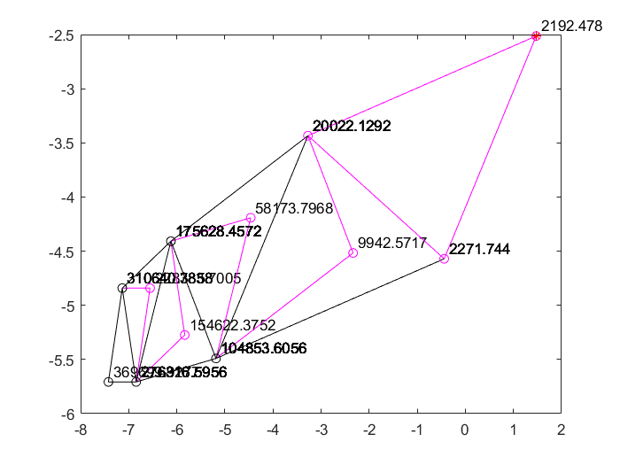
Тестовая программа для работы 5
ax = -10
bx = 10
ay = -10
by = 10
hx = 0.1
hy = 0.1
[X,Y] = meshgrid(ax:hx:bx,ay:hy:by);
Z = fun5(X,Y);
figure(1)
mesh(X,Y,Z)
figure(2)
contour(X,Y,Z,30)
Функции для работы 5
 | Функция
1 | (x-8y) ²+7x²+8y²
2 | (x+3y) ²+x²+3y²
3 | 0.1 (x+4)³+x²+y²
4 | 0.2(x+2)³+2x²+y²
5 | cos(0.3x)*y²+x²
6 | cos(0.1x)*y²+2x²
7 | sin(0.2x)*y²+3x²
8 | (x-6y) ²+5x²+3y²
9 | cos(0.07x+pi/8)*y²+4x²
10 | cos(0.1x)xy+y²
11 | cos(0.15x)xy+x²

Для заданной функции трех переменных
- Написать программу, реализующую заданную функцию
- Запустить программу part2, наблюдать за ее поведением
- Снять скриншот, пояснить стадии

Функция fun5.m должна быть аналогична fun4.m – пример
function [f,g]=fun5(x,y)
f = (1-x).^2+100*(y-x.^2).^2;
g = [2*(1-x)+100*2*(y-x.^2).*(2*x),100*2*(y-x.^2)];

Содержание отчета
В отчетах должны быть приведены:
- Титульный лист по стандарту, включая название работы, номер варианта
- Тексты всех САМОСТОЯТЕЛЬНО написанных фрагментов кода, все построенные графики и выводы по каждому пункту сделанной работы.

Лабораторная работа 6 – штрафные функции
Цель работы – применение метода штрафных функции для минимизации функции двух переменных в заданной области

Порядок выполнения работы
Задана неунимодальная функция, задана область, в которой требуется найти ее минимум (ограничения).
Написать программу, строящую график функции и ее линии уровня

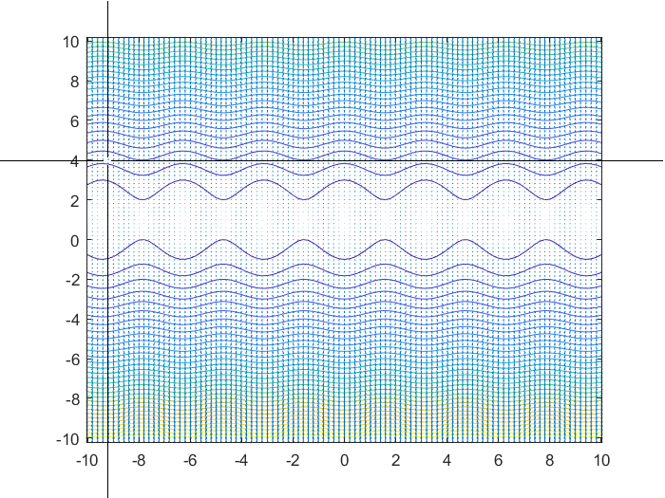
Предложить штрафную функцию
Дополнить программу предложенной штрафной функцией
Например
function f=fun6(x,y)
f = 3*(sin(x)).^2+(y-1).^2;
alphax = 1;
ax = -2;
bx = 2;

PhiX = zeros(size(x));
i1 = find(x>bx);
PhiX(i1) = alphax*(x(i1)-bx).^2;
i2 = find(x<ax);
PhiX(i2) = alphax*(x(i2)-ax).^2;
f = f+PhiX;

Построить трехмерный график искаженной функции при различных значениях параметра штрафа
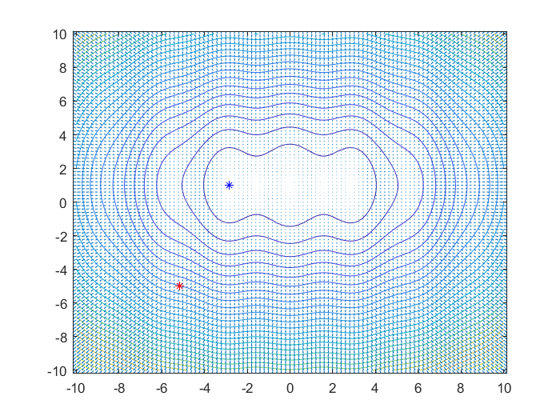
Применить стандартный метод fminsearch для поиска минимума.
Отображать на рисунке начальную и конечную точку (красными и синим соотвественно).
Построить таблицу с решениями в зависимости от параметра alpha.
Сделать вывод о приемлемом штрафном коэффициенте.

Лабораторная работа 7. Параметрическая оптимизация ПИД-регулятора авторулевого

Цель работы – провести параметрическую оптимизацию авторулевого

Постановка задачи
Авторулевой – система управления курсом судна, которая реализует следующие основные функции:
- Переход на новый курс
- Поворот с заданной угловой скоростью
- Управление путевым углом судна
- Управление на траектории
Многие авторулевые реализуют ПИД-закон управления (пропорционально-интегрально-дифференциальный) следующего вида:
$$u\left(t\right)=K_{1}\left(φ^{*}-φ\right)+K_{2}\left({\dot{φ}}^{*}-\dot{φ}\right)+K_{3}∫\left(φ^{*}-φ\right)dt$$
Здесь $φ^{*}$- заданный угол курса судна, ${\dot{φ}}^{*}$- заданная (программная) угловая скорость при повороте судна. Интегральное слагаемое сбрасывается при переходе на новый заданный курс.
Параметры авторулевого могут быть оптимизированы с использованием некоторого критерия качества.
$$F\left(K_{1},K_{2}, K_{3}\right)→min$$
Как правило, инженер оптимизирует точность в статике (при постоянных возмущениях), величину перерегулирования и время переходного процесса.
Чтобы избежать по возможности овражности функции, следует провести нормировку параметров поиска:
$$F\left(x\right)→min, x∈R^{3}$$
$$x_{i}=K_{i}/K_{i}norm$$
Будем использовать нормирующие множители $K_{i}$: 5, 20, 0.001.
Оптимизацию можно проводить на натурном судне или на математической модели. В данной работе для моделирования процессов будет использоваться модель Номото первого порядка.
$$T_{1}\dot{ω}+ω=K_{ω}δ(t)$$
Уравнение Номото достаточно адекватно описывает динамику судна в режиме движения под авторулевым (текущий угол перекладки руля $δ(t)$) при постоянной скорости хода. Дополнительно к динамике судна по курсу следует учесть динамику перекладки руля (при управлении $u\left(t\right)$).
Модель рулевой машины с насосом постоянной производительности будет иметь вид, представленный на рис. 7.1. Модели включают: транспортную задержку, ограничение управляющего воздействия, ограничение скорости перекладки, зону нечувствительности и зону линейности.
Рис. 7.1. Модель рулевой машины с насосом постоянной производительности
В соответствии с требованиями Российского морского регистра судоходства время перекладки руля с 35° одного борта до 30° другого составляет не более 28 с с одним работающим насосом, при работе двух насосов время перекладки составляет 14 с.
Максимальная скорость перекладки и ограничение на угол перекладки руля в режиме авторулевого заданы в таблице 7.1.
В качестве целевой функции предлагается
$$F=w_{1}φ_{0}+w_{2}τ+w_{3}u_{0}+w_{4}φ_{1},$$
Где весовые множители $w_{i}$ позволяют решить многокритериальную задачу оптимизации - одновременно минимизировать перерегулирование по курсу $φ_{0}$, время переходного процесса $τ$, амплитуду руля $u_{0}$, статическую ошибку $φ_{1}$.

Порядок выполнения работы
Заданы параметры судна (таблица 7.1). Внести их в программу lab07.m
Задать начальные параметры авторулевого (таблица 7.1).
В программе выключить оптимизацию (needopt =0)
Получить переходные процессы при смене курса авторулевого на 15 градусов без возмущения, оценить вручную время переходного процесса и перерегулирование.
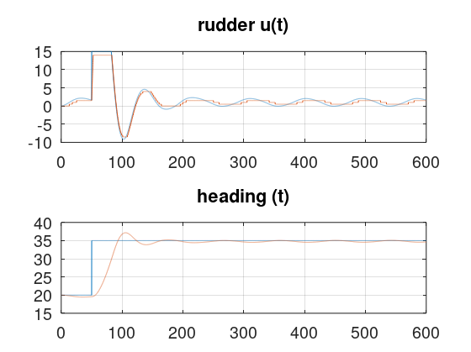
Рисунок 7.2 – Переходный процесс по смене курса на 15 градусов
Далее- задать постоянное возмущение, эквивалентное 3 градусам перекладки руля. Получить графики переходных процессов. Оценить статическую ошибку.
Включить флаг оптимизации, произвести поиск трех параметров авторулевого при помощи метода Нелдера-Мида, оценить качество работы закона управления авторулевого, с учетом найденных коэффициентов.
Сравнить переходные процессы для исходного набора коэффициентов и для оптимизированного набора.
Таблица 1.7
Номер варианта | Тип судна | Длина судна Lм | V0, уз | Kw размерная | T1 размерная | Начальные коэффициенты | Скорость перекладки руля макс | Ограничение на угол перекладки в режиме АР
1 | Транспортное | 67 | 10 | 0.05 | 20с | 4, 12, 0.003 | 5 град/с | 15 град
2 | Сухогруз | 140 | 10 | 0.08 | 15 | 2, 15, 0.01 | 10 град/с | 10 град
3 | Буксир | 26 | 12 | 0.3 | 8 | 4, 12, 0.003 | 15 град/с | 15 град
4 | Танкер | 257 | 16 | 0.1 | 15 | 3, 20, 0.015 | 15 град/с | 15 град
5 | Танкер | 242 | 15 | 0.03 | 30 | 3, 25, 0.01 | 5 град/с | 15 град

Таблица 2.7. Коэффициенты в весовом критерии
 | w1 | w2 | w3 | w4
1 | 1 | 0 | 0 | 0
2 | 0 | 1 | 0 | 0
3 | 1 | 1 | 0 | 1
4 | 1 | 1 | 1 | 0
5 | Свой набор

Оглавление
Лабораторная работа 1. Введение в MATLAB/Octave 2
Описание работы и порядок выполнения 2
Указания к выполнению работы 5
Содержание отчета 5
Лабораторная работа 2. Одномерная оптимизация 6
Описание работы и порядок ее выполнения 6
Содержание отчета 10
Лабораторная работа 3. Метод покоординатного спуска (Гаусса-Зайделя) 11
Описание работы и порядок ее выполнения 11
Содержание отчета 12
Лабораторная работа 4. Градиентный метод 13
Описание работы и порядок ее выполнения 13
Содержание отчета 14
Лабораторная работа 5. Метод Нелдера-Мида 15
Описание работы и порядок ее выполнения 15
Содержание отчета 16
Лабораторная работа 6 – штрафные функции 17
Порядок выполнения работы 17
Лабораторная работа 7. Параметрическая оптимизация ПИД-регулятора авторулевого 19
Постановка задачи 19
Порядок выполнения работы 19

